Утилізація порожньої тари з-під пестицидів –
проблема чи байдужість ?

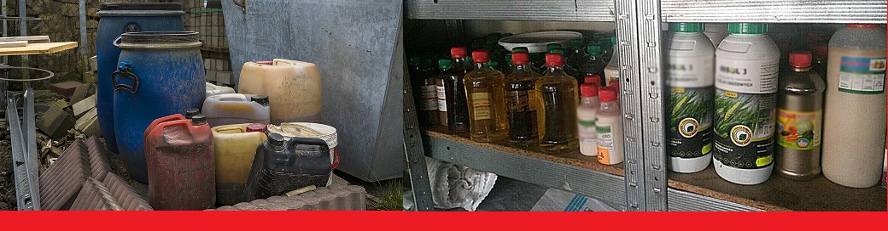
Сьогодні будь-яка технологія вирощування сільськогосподарських культур, націлена на підвищення та збереження врожаю, включає використання засобів захисту рослин. Сучасний захист рослин пред'являє високі вимоги до діючих речовин і препаративних форм.
При цьому, як наголошують спеціалісти управління фітосанітарної безпеки Головного управління Держпродспоживслужби в області, важливу роль відіграє тара і упаковка, яка гарантує безпеку, надійність, функціональність і зручність використання продукту для споживача.

Хімічні засоби захисту рослин – товари сезонного використання і упаковка має гарантувати збереження якості препарату навіть при довгостроковому зберіганні. Для цього передові компанії виробники пестицидів проводять ряд тестів на якість і безпечність тари і упаковки. Але не менш важливим фактором по відношенню до засобів захисту рослин є питання подальшої утилізації порожньої тари. Адже добре відомо, що залишки пестицидів в порожній тарі, яка не утилізована, забруднюють навколишнє середовище і можуть нести пряму загрозу для людей та всіх живих організмів, які знаходяться поруч. В Україні проблема збору і утилізації порожньої тари вирішена ще неповністю. Порожня тара з-під засобів захисту рослин – це не просто відходи. Це – джерело енергії або сировина для подальшої переробки. Переважна більшість упаковки, що використовується на агрохімічному ринку – це пластикові контейнери, виготовлені з поліетилену високої щільності. Цей полімер придатний для повторної переробки та завдяки своїй високій теплотворній здатності є хорошим альтернативним джерелом енергії при спалюванні, наприклад, в процесі виготовлення цементу.
На сьогоднішній день в Україні існує два підприємства, які мають ліцензію на утилізацію небезпечних відходів упаковки засобів захисту рослин в Україні - це державне ДП «Національний центр поводження з небезпечними речовинами» та приватна компанія „Капітал 2006”. А також один полігон, розташований в Кіровоградській області, який має установку для переробки, яка повністю сертифікована в Україні і може переробляти 2,5 тисячі тонн тари в рік.
На даний час компанії, які ввозять пестициди проводять передоплату за утилізацію тари. Представнику агропідприємства, в якого з’явилась порожня тара потрібно просто звернутись до дистриб’юторської компанії в якій купили ЗЗР чи до компанії, яка займається утилізацією.
Рекомендуємо з приводу збору та утилізації тари з-під небезпечних хімічних речовин повідомляти компанії виробники та в ТОВ «Український центр поводження з відходами» за телефонами: 044-455-97-58, 044-362-86-77, 097-995-96-15, ТОВ « Екопровайд » 044-362-43-74 або приватну компанію « Капітал » ( 044-362-73-88, 067-536-18-96) вказуючи тип, кількість порожньої тари та адресу, за якою її може забрати спеціально уповноважений орган з метою утилізації.
Отже, зважаючи на вищезгадані проблеми ми хочемо ще раз застерегти вас про небезпеку для здоров’я, яку можуть нести пестициди що осідають на стінках порожньої тари. В зв’язку з цим наголошуємо на необхідності вдаватися до потрійного промивання порожньої тари. Тричі промита тара становитиме мінімальний ризик для здоров’я людини та довкілля. Проте в жодному разі не варто застосовувати порожню тару з-під засобів захисту рослин в побутових цілях!

І головне, пам’ятайте: за збирання, знезараження, перевезення та утилізацію

використаної тари з-під небезпечних хімічних речовин СПЛАЧЕНО!

